
РОССИЙСКАЯ ФЕДЕРАЦИЯ
Черемховское районное муниципальное образование
АДМИНИСТРАЦИЯ

П О С Т А Н О В Л Е Н И Е

26.08.2021 | № 398-п
Черемхово

О внесении изменений в постановление администрации Черемховского районного муниципального образования от 26 апреля 2021 года № 209-п «Об установлении публичного сервитута на части земельного участка с кадастровым номером 38:20:000000:1570 и земельных участков, государственная собственность на которые не разграничена»

В соответствии со статьями 11, 23, главой V.7 Земельного кодекса Российской Федерации, статьей 15 Федерального закона от 06 октября 2003 года № 131-ФЗ «Об общих принципах организации местного самоуправления в Российской Федерации», статьями 24, 50, 74 Устава Черемховского районного муниципального образования, административным регламентом предоставления муниципальной услуги «Установление сервитута в отношении земельных участков, находящихся в муниципальной собственности, земельных участков, государственная собственность на которые не разграничена, расположенных на территории Черемховского районного муниципального образования», утвержденным постановлением администрации Черемховского районного муниципального образования от 11 июня 2020 года № 314-п, администрация Черемховского районного муниципального образования

ПОСТАНОВЛЯЕТ:

- Внести изменение в постановление администрации Черемховского районного муниципального образования от 26 апреля 2021 года № 209-п «Об установлении публичного сервитута на части земельного участка с кадастровым номером 38:20:000000:1570 и земельных участков, государственная собственность на которые не разграничена», изложив приложение 1 в новой редакции (прилагается).
- Отделу организационной работы (Коломеец Ю.А.):
  - внести информационную справку в оригинал постановления администрации Черемховского районного муниципального образования от 26 апреля 2021 года № 209-п «Об установлении публичного сервитута на части земельного участка с кадастровым номером 38:20:000000:1570 и земельных участков, государственная собственность на которые не разграничена» о дате внесения в него изменений настоящим постановлением;
  - опубликовать настоящее постановление в газете «Мое село, край Черемховский» и разместить на официальном сайте Черемховского районного муниципального образования в информационно-телекоммуникационной сети «Интернет».
- Комитету по управлению муниципальным имуществом Черемховского районного муниципального образования (Гапонова Е.В.) в течение 5 рабочих дней со дня принятия настоящего постановления направить копии настоящего постановления в адрес ОАО «Иркутская электросетевая компания», Министерства лесного комплекса Иркутской области, администрации Саянского муниципального образования, Управления Росреестра по Иркутской области.
- Настоящее постановление вступает в силу после его официального опубликования (обнародования).
- Контроль за исполнением настоящего постановления возложить на первого заместителя мэра Артёмова Е.А.

Мэр района С.В. Марач

Приложение
к постановлению администрации
Черемховского районного
муниципального образования
от 26.08.2021 № 398-п

Приложение 1
Утверждена постановлением администрации
Черемховского районного
муниципального образования
от 26.04.2021 № 209-п

Схема расположения границ публичного сервитута
Местоположение публичного сервитута: Иркутская область, Черемховский район
Цель установления публичного сервитута: размещение объекта электросетевого хозяйства «Электрическая сеть 10/0,4 кВ в Черемховский район, для технологического присоединения электроустановки по адресу: Иркутская область, Черемховский район, Черемховское лесничество, Голуметское участковое лесничество, «Верхне-Голуметская дача» квартал № 89 (выдел 4)»
Площадь устанавливаемого публичного сервитута: 7524 кв.м
Условный номер образуемого земельного участка: ЗУ1
Площадь земельного участка: 173 кв.м
Категория земель: земли населенных пунктов
№ п/п | Обозначение  характерных точек границ | Координаты, м |  | № п/п | Обозначение  характерных точек границ | Координаты, м
№ п/п | Обозначение  характерных точек границ | X | Y | № п/п | Обозначение  характерных точек границ | X | Y
1 | 1 | 478756.35 | 3202810.70 | 5 | 5 | 478753.78 | 3202832.20
2 | 2 | 478759.64 | 3202830.71 | 6 | 6 | 478749.73 | 3202807.54
3 | 3 | 478761.91 | 3202836.55 | 7 | 1 | 478756.35 | 3202810.70
4 | 4 | 478755.90 | 3202837.67
Условный номер образуемого земельного участка: ЗУ2
Площадь земельного участка: 2042 кв.м
Категория земель: земли населенных пунктов
№ п/п | Обозначение  характерных точек границ | Координаты, м |  | № п/п | Обозначение  характерных точек границ | Координаты, м
№ п/п | Обозначение  характерных точек границ | X | Y | № п/п | Обозначение  характерных точек границ | X | Y
8 | 7 | 478753.59 | 3202793.94 | 14 | 13 | 478466.40 | 3202540.76
9 | 8 | 478746.99 | 3202790.83 | 15 | 14 | 478469.39 | 3202539.14
10 | 9 | 478746.38 | 3202787.12 | 16 | 15 | 478657.08 | 3202715.40
11 | 10 | 478698.27 | 3202755.89 | 17 | 16 | 478701.78 | 3202751.01
12 | 11 | 478653.15 | 3202719.94 | 18 | 17 | 478751.87 | 3202783.53
13 | 12 | 478594.30 | 3202664.67 | 19 | 7 | 478753.59 | 3202793.94
Условный номер образуемого земельного участка: ЗУ3
Площадь земельного участка: 3415 кв.м
Категория земель: земли сельскохозяйственного назначения
№ п/п | Обозначение  характерных точек границ | Координаты, м |  | № п/п | Обозначение  характерных точек границ | Координаты, м
№ п/п | Обозначение  характерных точек границ | X | Y | № п/п | Обозначение  характерных точек границ
20 | 18 | 477556.39 | 3201652.60 | 24 | 22 | 476940.43 | 3201069.130
21 | 19 | 477232.12 | 3201348.70 | 25 | 23 | 476944.45 | 3201064.67
22 | 20 | 477139.61 | 3201259.86 | 26 | 24 | 476969.42 | 3201088.94
23 | 21 | 476965.72 | 3201093.08 | 27 | 18 | 477556.39 | 3201652.60
Система координат: МСК-38, зона 3
Условный номер образуемой части земельного участка: 1570/чзу1
Площадь части земельного участка: 1894 кв.м
Категория земель: земли лесного фонда
№ п/п | Обозначение  характерных точек границ | Координаты, м |  | № п/п | Обозначение  характерных точек границ | Координаты, м
№ п/п | Обозначение  характерных точек границ | X | Y | № п/п | Обозначение  характерных точек границ | X | Y
28 | 25 | 476951.74 | 3201056.67 | 36 | 31 | 476919.58 | 3201025.82
29 | 23 | 476944.45 | 3201064.67 | 37 | 25 | 476951.74 | 3201056.67
30 | 22 | 476940.43 | 3201069.13 | 38 | 32 | 476906.12 | 3201012.20
31 | 26 | 476935.38 | 3201074.70 | 39 | 33 | 476911.84 | 3201020.40
32 | 27 | 476933.79 | 3201075.95 | 40 | 34 | 476903.64 | 3201026.12
33 | 28 | 476893.62 | 3201037.36 | 41 | 35 | 476897.92 | 3201017.92
34 | 29 | 476892.67 | 3201006.50 | 42 | 32 | 476906.12 | 3201012.20
35 | 30 | 476918.96 | 3201005.70 | 43
Система координат: МСК-38, зона 3
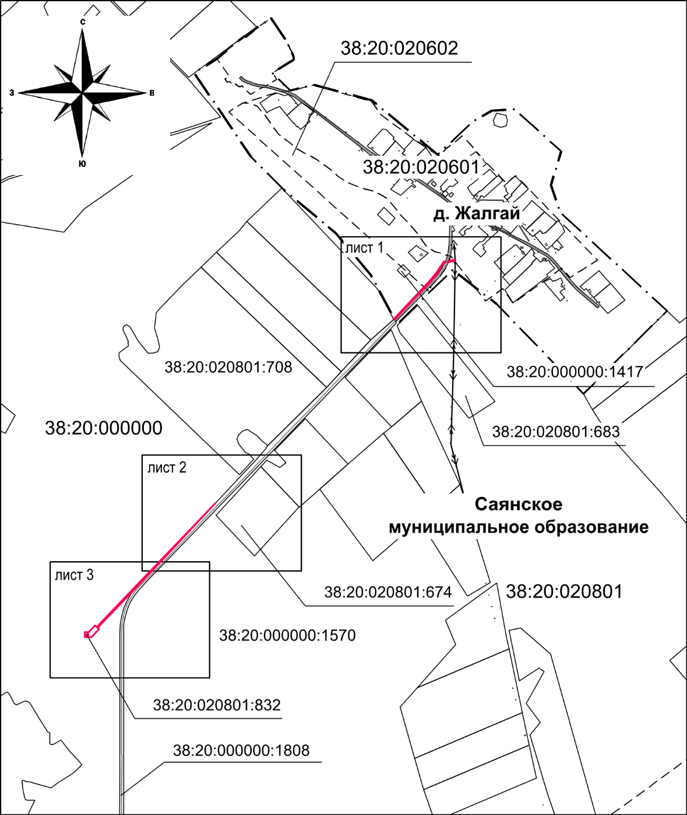

Масштаб 1:25 000

Сведения о границах публичного сервитута

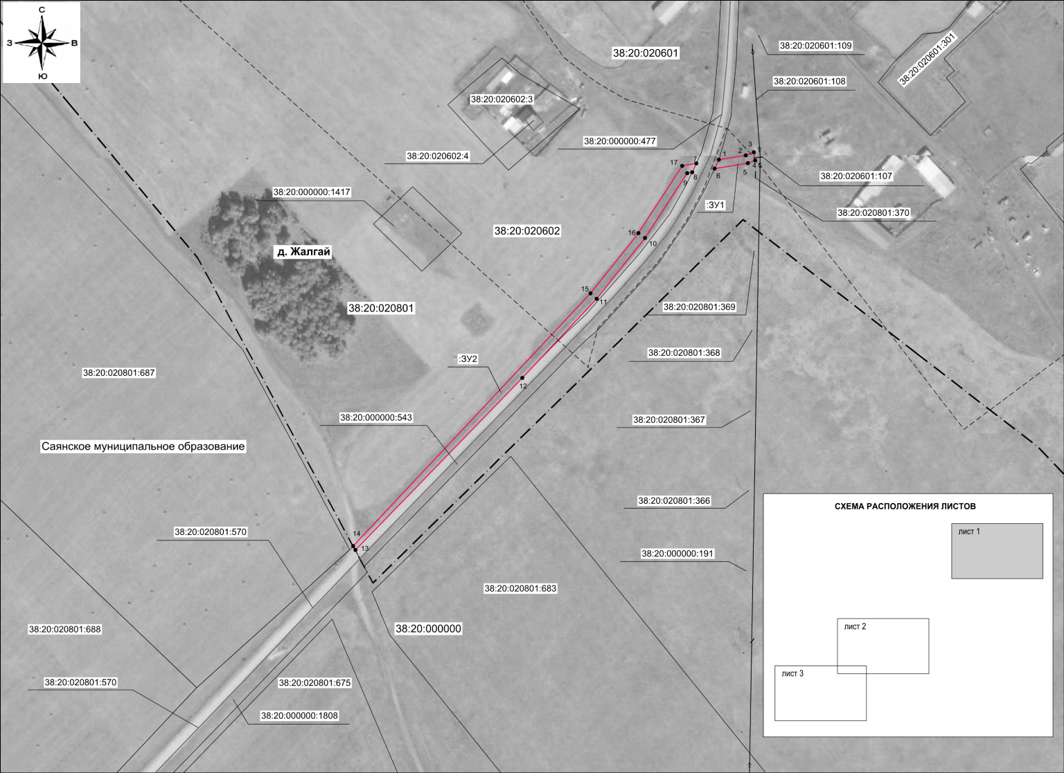

Масштаб 1:2 000

Сведения о границах публичного сервитута

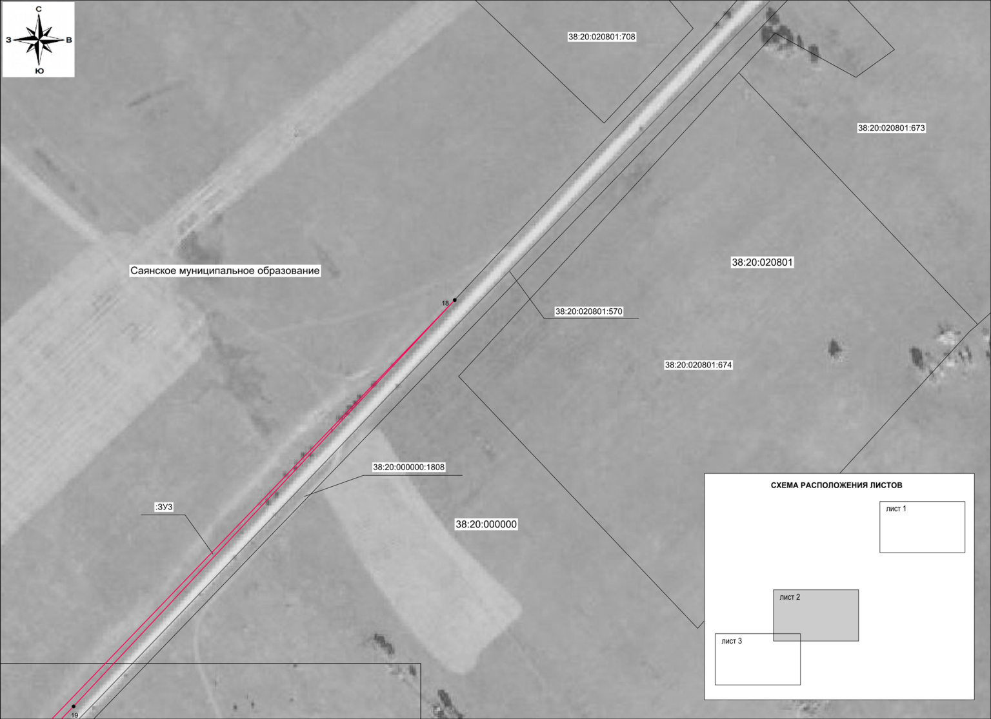

Масштаб 1:2 000

Сведения о границах публичного сервитута

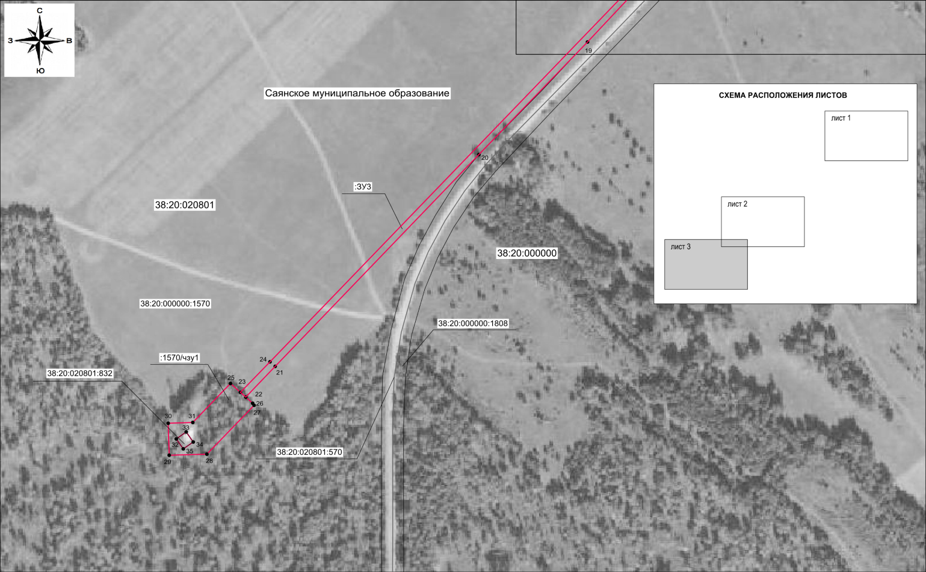

Условные обозначения:

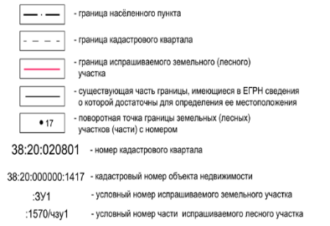
Масштаб 1:25 000

Масштаб 1:2 000

